PROIECT SGBD

Nume: Lucan Cristian Stefan

Seria: 25

Grupa 252

Anul Universitar: 2024-2025

Cuprins:

Cerinta 1: 2

Cerinta 2: 2

Cerinta 3: 3

Cerinta 4: 4

Cerinta 5: 9

Cerinta 6: 13

Cerinta 7: 16

Cerinta 8:19

Cerinta 9:22

Cerinta 10:26

Cerinta 11: 28

Cerinta 12: 29

Introducere:

Tema aleasa: Lant de spitale din Romania

Infrastructura aleasa:

Versiune: Oracle Database 21c Express Edition Release 21.0.0.0.0 - Production

RAM alocat- 16 GB

Sistem operare: Windows

Masina virtuala: Nu

/*1. Prezentați pe scurt baza de date (utilitatea ei).*/

Baza de date reprezinta un lant de spitale ce exista cate unul in fiecare judet. Fiecare spital are angajati mai multi medici(si acesti medici pot lucra la mai multe spitale) avand o anumita specializare. Aceste spitale ofera utilizatorilor(pacientilor) posibiliatea de a-si face programari la oricare dintre medicii angajati, intr-una din camerele de care dispun. Fiecare utilizator se identifica cu un gen.

/*2. Realizați diagrama entitate-relație (ERD): entitățile, relațiile și atributele trebuie definite în limba română .*/

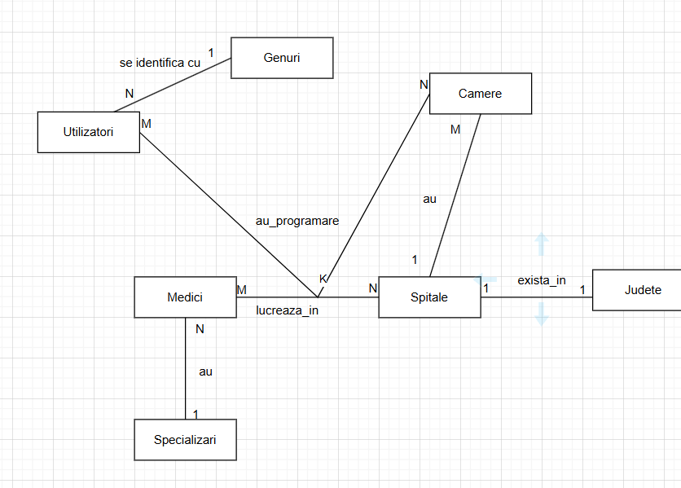

/*3. Pornind de la diagrama entitate-relație realizați diagrama conceptuală a modelului propus,

integrând toate atributele necesare: entitățile, relațiile și atributele trebuie definite în limba română.*/

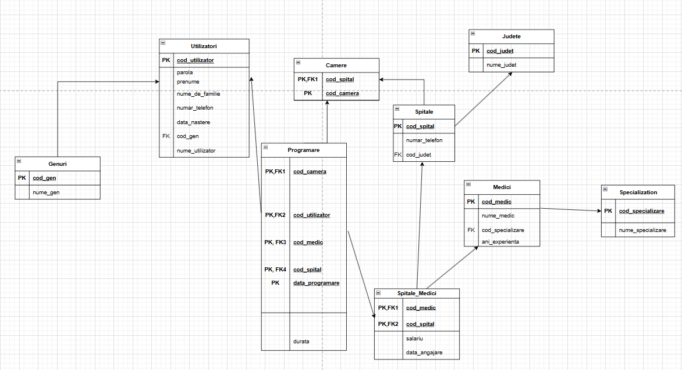

/*4. Implementați în Oracle diagrama conceptuală realizată: definiți toate tabelele, adăugând toate

constrângerile de integritate necesare (chei primare, cheile externe etc).

CREATE TABLE genuri(

cod_gen INTEGER,

nume_gen VARCHAR(20) NOT NULL UNIQUE,

CONSTRAINT genuri_pk PRIMARY KEY(cod_gen)

);

CREATE TABLE utilizatori(

cod_utilizator INTEGER,

data_nastere DATE NOT NULL,

prenume VARCHAR(20) NOT NULL,

nume_de_famile VARCHAR(20) NOT NULL,

numar_telefon CHAR(10) NOT NULL UNIQUE,

nume_utilizator VARCHAR(20) NOT NULL UNIQUE,

parola varchar(100) NOT NULL,

cod_gen INTEGER NOT NULL,

cod_rol INTEGER NOT NULL,

CONSTRAINT utilizatori_pk PRIMARY KEY(cod_utilizator),

CONSTRAINT utilizatori_rol_fk FOREIGN KEY(cod_rol) REFERENCES roluri(cod_rol),

CONSTRAINT utilizatori_gen_fk FOREIGN KEY(cod_gen) REFERENCES genuri(cod_gen)

);

CREATE TABLE judete(

cod_judet INTEGER ,

nume_judet VARCHAR(20) NOT NULL UNIQUE,

CONSTRAINT judete_pk PRIMARY KEY(cod_judet)

);

CREATE TABLE spitale(

cod_spital INTEGER ,

cod_judet INTEGER NOT NULL UNIQUE,

numar_telefon CHAR(10) NOT NULL UNIQUE,

CONSTRAINT spital_pk PRIMARY KEY(cod_spital),

CONSTRAINT spital_judet_fk FOREIGN KEY(cod_judet) REFERENCES judete(cod_judet)

);

CREATE TABLE camere(

cod_camera INTEGER,

cod_spital INTEGER,

CONSTRAINT spital_camera_pk PRIMARY KEY(cod_camera, cod_spital),

CONSTRAINT spital_camera_fk FOREIGN KEY(cod_spital) REFERENCES spitale(cod_spital)

);

CREATE TABLE specializari(

cod_specializare INTEGER,

nume_specializare VARCHAR(20) NOT NULL UNIQUE,

CONSTRAINT specializari_pk PRIMARY KEY(cod_specializare)

);

CREATE TABLE medici(

cod_medic INTEGER ,

nume_medic VARCHAR(20) NOT NULL UNIQUE,

cod_specializare INTEGER NOT NULL,

ani_experienta INTEGER NOT NULL,

CONSTRAINT medic_pk PRIMARY KEY(cod_medic),

CONSTRAINT medic_spec_fk FOREIGN KEY(cod_specializare) REFERENCES specializari(cod_specializare)

);

CREATE TABLE spitale_medici(

cod_spital INTEGER,

cod_medic INTEGER,

data_angajare DATE NOT NULL,

salariu NUMBER(6, 2) NOT NULL,

CONSTRAINT spitale_medici_pk PRIMARY KEY(cod_spital, cod_medic),

CONSTRAINT hosp_med_hosp_fk FOREIGN KEY(cod_spital) REFERENCES spitale(cod_spital),

CONSTRAINT hosp_med_med_fk FOREIGN KEY(cod_medic) REFERENCES medici(cod_medic)

);

CREATE TABLE programari(

cod_utilizator INTEGER,

cod_spital INTEGER,

cod_medic INTEGER,

cod_camera INTEGER,

data_programare DATE,

durata INTEGER DEFAULT 30 NOT NULL, -- IN MINUTES

CONSTRAINT programari_pk PRIMARY KEY(cod_utilizator, cod_spital, cod_medic, cod_camera, data_programare),

CONSTRAINT programari_camera_fk FOREIGN KEY(cod_camera, cod_spital) REFERENCES camere(cod_camera, cod_spital),

CONSTRAINT programari_user_fk FOREIGN KEY(cod_utilizator) REFERENCES utilizatori(cod_utilizator),

CONSTRAINT programari_hosp_med_fk FOREIGN KEY(cod_spital, cod_medic) REFERENCES spitale_medici(cod_spital, cod_medic)

);

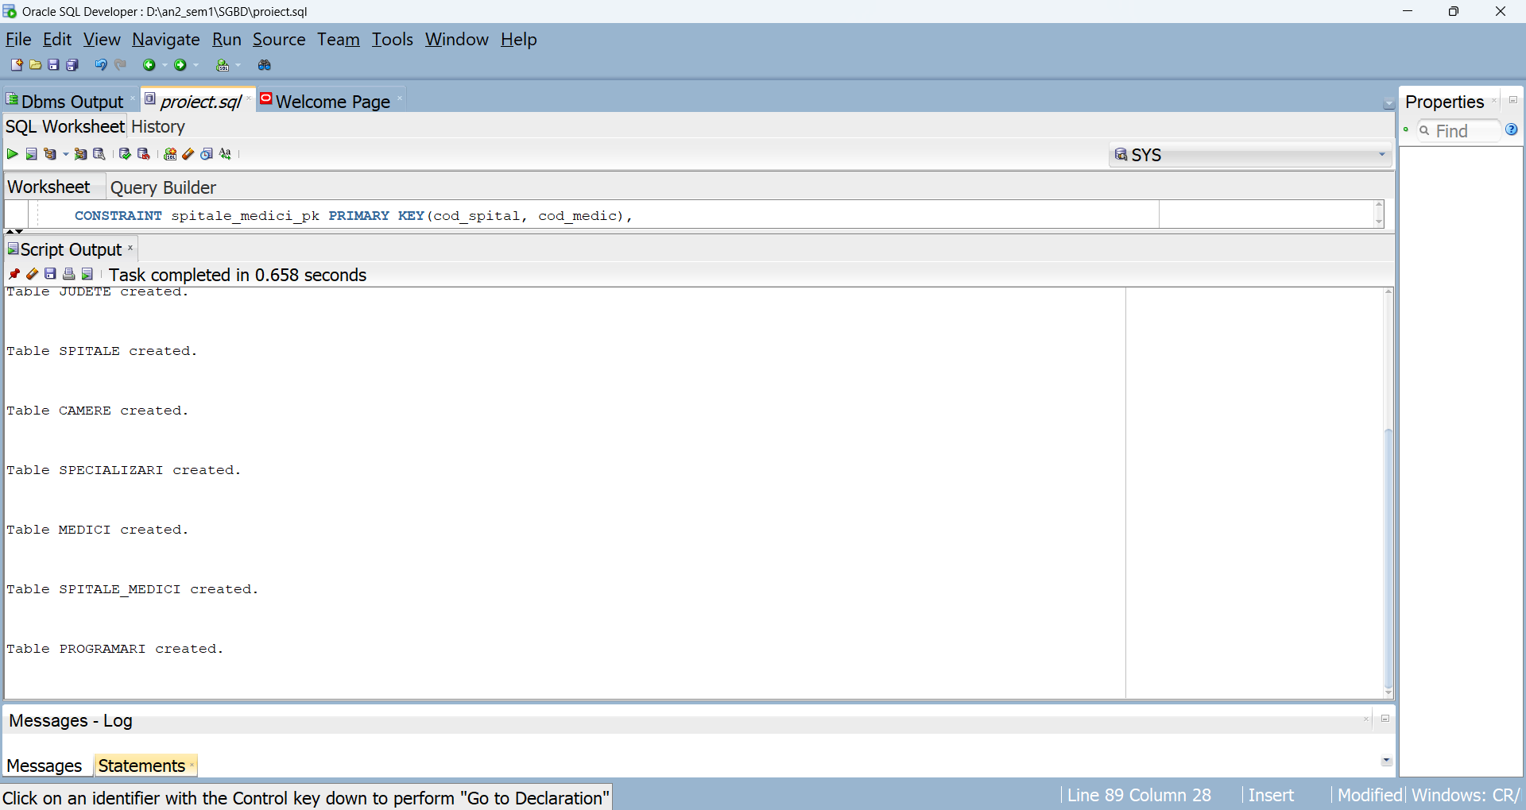

/*5. Adăugați informații coerente în tabelele create (minim 5 înregistrări pentru fiecare entitate

independentă; minim 10 înregistrări pentru fiecare tabelă asociativă).*/

-- genuri data

INSERT INTO genuri VALUES(1, 'feminin');

INSERT INTO genuri VALUES(2, 'masculin');

INSERT INTO genuri VALUES(3, 'nebinar');

INSERT INTO genuri VALUES(4, 'omnigen');

INSERT INTO genuri VALUES(5, 'neurogen');

-- rol data

INSERT INTO roluri VALUES(1, 'admin');

INSERT INTO roluri VALUES(2, 'utilizator');

INSERT INTO roluri VALUES(3, 'medic');

INSERT INTO roluri VALUES(4, 'spital');

INSERT INTO roluri VALUES(5, 'asistent');

-- judet data

INSERT INTO judete VALUES(1, 'Bucuresti');

INSERT INTO judete VALUES(2, 'Cluj');

INSERT INTO judete VALUES(3, 'Iasi');

INSERT INTO judete VALUES(4, 'Constanta');

INSERT INTO judete VALUES(5, 'Timis');

-- spital data

INSERT INTO spitale VALUES(1, 1, '0218713860');

INSERT INTO spitale VALUES(2, 2, '0362952363');

INSERT INTO spitale VALUES(3, 3, '0786537062');

INSERT INTO spitale VALUES(4, 4, '0255249892');

INSERT INTO spitale VALUES(5, 5, '0351066109');

-- camere data

INSERT INTO camere VALUES(1, 1);

INSERT INTO camere VALUES(2, 1);

INSERT INTO camere VALUES(1, 2);

INSERT INTO camere VALUES(2, 2);

INSERT INTO camere VALUES(1, 3);

INSERT INTO camere VALUES(2, 3);

INSERT INTO camere VALUES(1, 4);

INSERT INTO camere VALUES(2, 4);

INSERT INTO camere VALUES(1, 5);

INSERT INTO camere VALUES(2, 5);

-- Specialization data

INSERT INTO specializari VALUES(1, 'Cardiologie');

INSERT INTO specializari VALUES(2, 'Dermatologie');

INSERT INTO specializari VALUES(3, 'Endocrinologie');

INSERT INTO specializari VALUES(4, 'Neurologie');

INSERT INTO specializari VALUES(5, 'Oftalmologie');

-- medici data

INSERT INTO medici VALUES(1, 'Teodor Paraschiv', 1, 1);

INSERT INTO medici VALUES(2, 'Antoaneta Oprea', 2, 5);

INSERT INTO medici VALUES(3, 'Doru Fodor', 3, 14);

INSERT INTO medici VALUES(4, 'Ina Mihalcea', 4, 15);

INSERT INTO medici VALUES(5, 'Sidonia Banica', 5, 15);

-- spitale_medici data

-- spital medic data

INSERT INTO spitale_medici VALUES(1, 1, SYSDATE, 4000);

INSERT INTO spitale_medici VALUES(2, 2, SYSDATE, 5200);

INSERT INTO spitale_medici VALUES(3, 3, SYSDATE, 3000);

INSERT INTO spitale_medici VALUES(4, 4, SYSDATE, 1300);

INSERT INTO spitale_medici VALUES(5, 5, SYSDATE, 1400);

INSERT INTO spitale_medici VALUES(1, 2, SYSDATE, 2000);

INSERT INTO spitale_medici VALUES(2, 3, SYSDATE, 4000);

INSERT INTO spitale_medici VALUES(3, 4, SYSDATE, 2500);

INSERT INTO spitale_medici VALUES(4, 5, SYSDATE, 3230);

INSERT INTO spitale_medici VALUES(5, 1, SYSDATE, 6000);

INSERT INTO utilizatori VALUES(1, '12-Oct-1990', 'Alex', 'Marian', '1111111111', 'al_m1', 'pass', 2, 2);

INSERT INTO utilizatori VALUES(2, '22-Aug-2000', 'Mihai', 'Joe', '2222222222', 'mh_j1', 'pass1', 2, 3);

INSERT INTO utilizatori VALUES(3, '17-Nov-2000', 'Gabriela', 'Balan', '3333333333', 'gb_b2', 'pass2', 1, 4);

INSERT INTO utilizatori VALUES(4, '5-Dec-2002', 'Kyle', 'Brock', '4444444444', 'kl_b0', 'pass3', 4, 1);

INSERT INTO utilizatori VALUES(5, '23-May-2004', 'Alex', 'Nistor', '5555555555', 'al_n1', 'pass4', 3, 5);

INSERT INTO programari VALUES(1, 1, 1, 1, SYSDATE, 30);

INSERT INTO programari VALUES(2, 2, 2, 1, SYSDATE, 30);

INSERT INTO programari VALUES(3, 3, 3, 1, SYSDATE, 30);

INSERT INTO programari VALUES(4, 4, 4, 1, SYSDATE, 30);

INSERT INTO programari VALUES(5, 5, 5, 1, SYSDATE, 30);

INSERT INTO programari VALUES(1, 1, 1, 2, SYSDATE, 30);

INSERT INTO programari VALUES(2, 2, 2, 2, SYSDATE, 30);

INSERT INTO programari VALUES(3, 3, 3, 2, SYSDATE, 30);

INSERT INTO programari VALUES(4, 4, 4, 2, SYSDATE, 30);

INSERT INTO programari VALUES(5, 5, 5, 2, SYSDATE, 30);

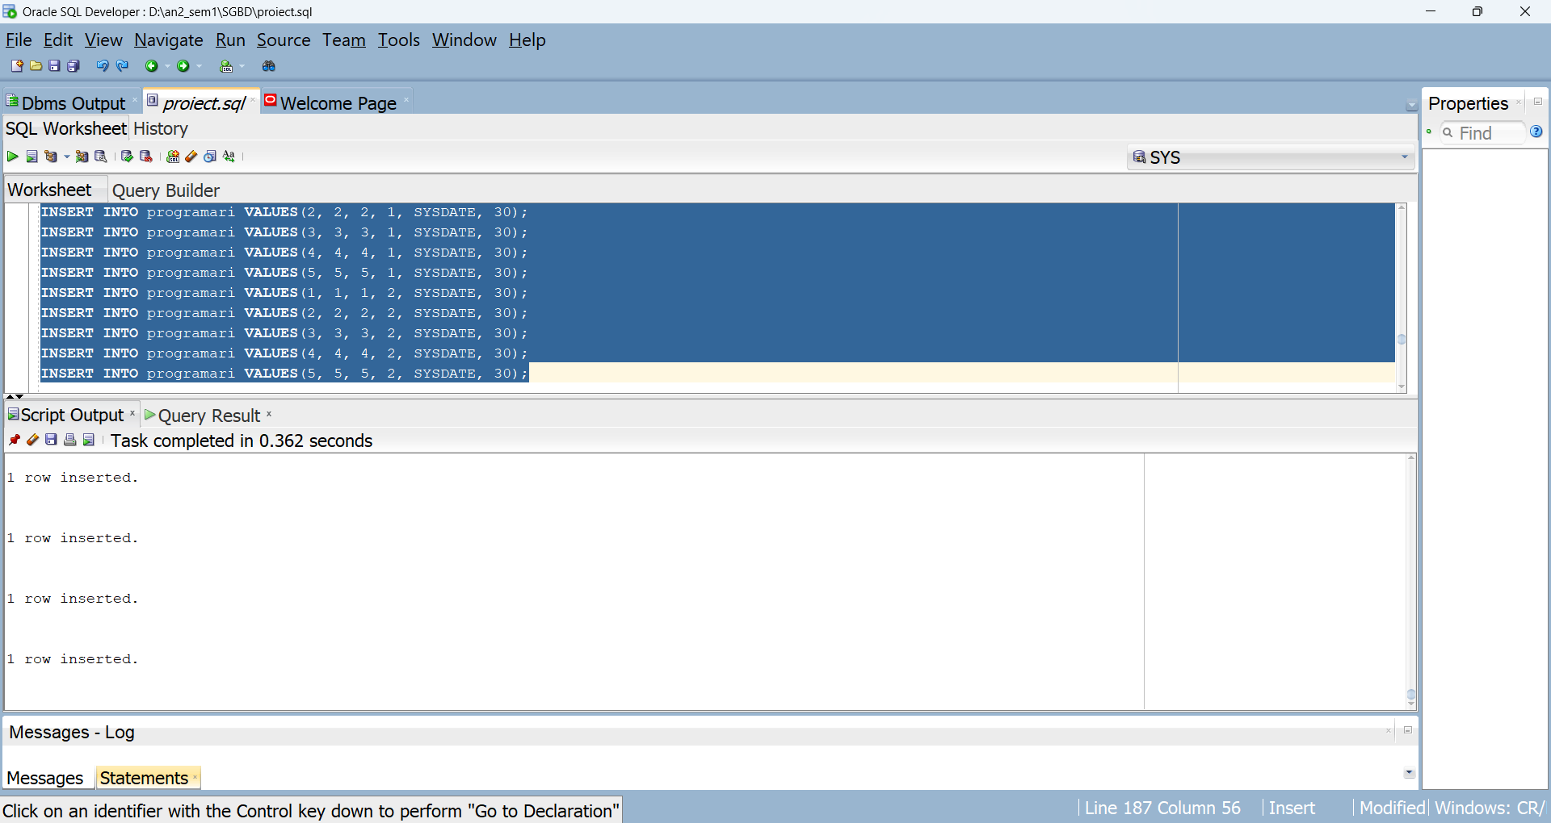

--/*6. Formulați în limbaj natural o problemă pe care să o rezolvați folosind un subprogram stocat

--independent care să utilizeze toate cele 3 tipuri de colecții studiate. Apelați subprogramul.*/

/* Afisarea medicilor dintr-un spital(a salarilor si specializarilor lor*/

CREATE OR REPLACE PROCEDURE raport_medici_din_spital(p_cod_spital IN spitale.cod_spital%TYPE) IS

TYPE medic_array_t IS VARRAY(10) OF medici.cod_medic%TYPE;

lista_medici medic_array_t := medic_array_t();

TYPE tabela_salarii_t IS TABLE OF spitale_medici.salariu%TYPE;

lista_salarii tabela_salarii_t := tabela_salarii_t();

TYPE spec_array_t IS TABLE OF specializari.nume_specializare%TYPE INDEX BY PLS_INTEGER;

lista_spec spec_array_t;

CURSOR m_cursor(s_cod spitale.cod_spital%TYPE) IS

SELECT m.cod_medic, sm.salariu, s.nume_specializare

FROM medici m

JOIN spitale_medici sm ON m.cod_medic = sm.cod_medic

JOIN specializari s ON m.cod_specializare = s.cod_specializare

WHERE sm.cod_spital = s_cod;

m_info m_cursor%ROWTYPE;

BEGIN

OPEN m_cursor(p_cod_spital);

LOOP

FETCH m_cursor INTO m_info;

EXIT WHEN m_cursor%NOTFOUND;

lista_medici.EXTEND;

lista_medici(lista_medici.COUNT) := m_info.cod_medic;

lista_salarii.EXTEND;

lista_salarii(lista_salarii.COUNT) := m_info.salariu;

lista_spec(lista_medici.COUNT) := m_info.nume_specializare;

END LOOP;

DBMS_OUTPUT.PUT_LINE('Medicii din spitalul cu ID ' || p_cod_spital || ':');

FOR i IN 1 .. lista_medici.COUNT LOOP

DBMS_OUTPUT.PUT_LINE('Cod Medic: ' || lista_medici(i) || ', Salariu: ' || lista_salarii(i) || ', Specializare: ' || lista_spec(i));

END LOOP;

CLOSE m_cursor;

END raport_medici_din_spital;

/

BEGIN

raport_medici_din_spital(1);

END;

/

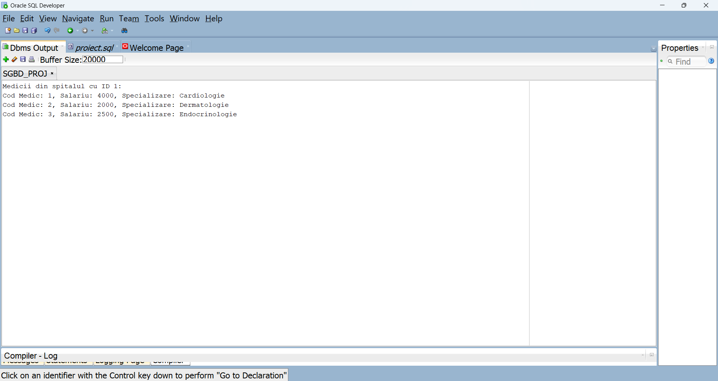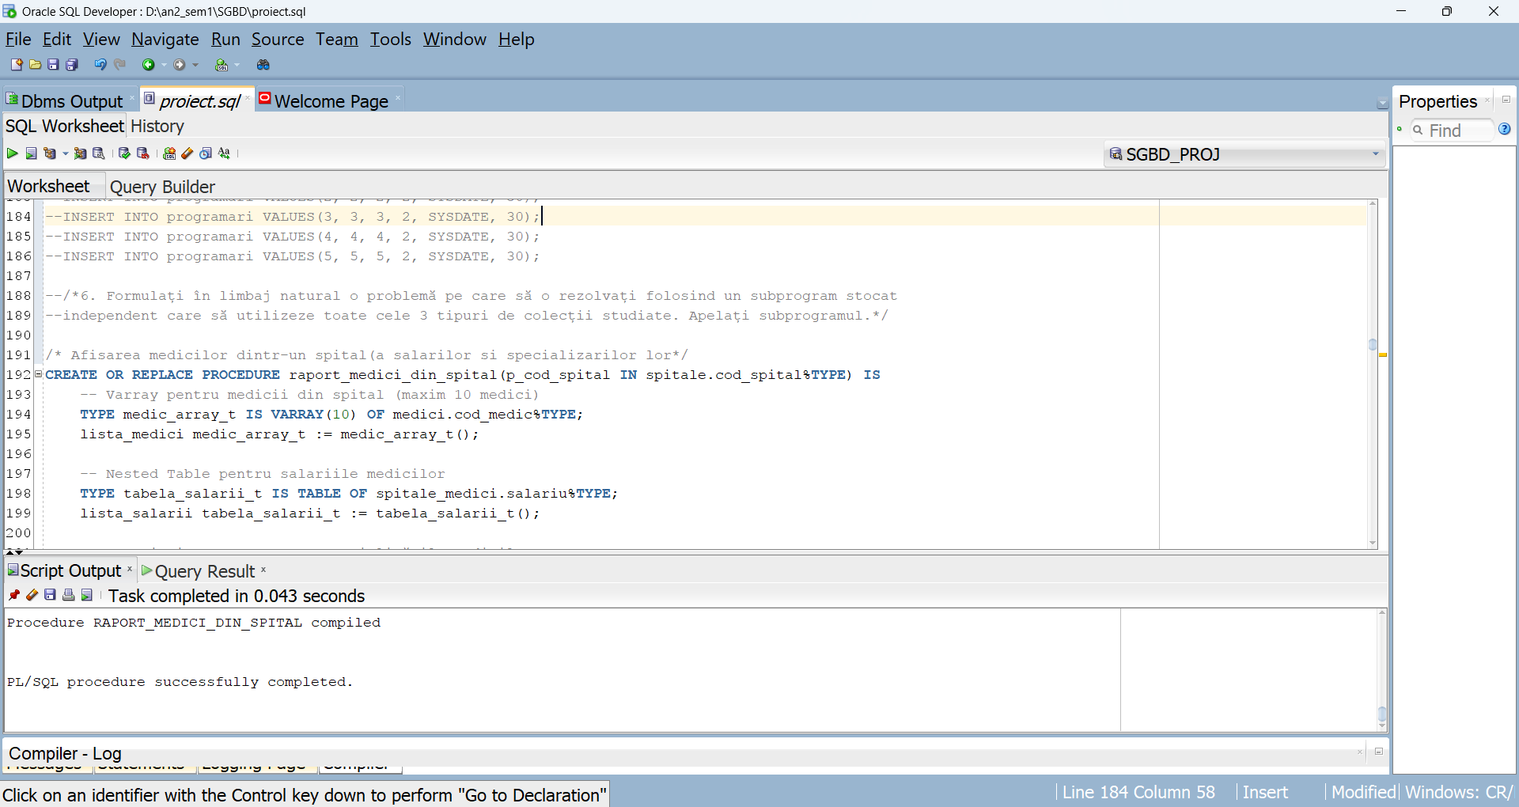

/*7. Formulați în limbaj natural o problemă pe care să o rezolvați folosind un subprogram stocat

independent care să utilizeze 2 tipuri diferite de cursoare studiate, unul dintre acestea fiind cursor*/

CREATE PROCEDURE afis_medici_spitale IS

CURSOR c_spitale IS SELECT cod_spital FROM spitale;

CURSOR c_medici(p_cod_spital spitale.cod_spital%TYPE) IS SELECT m.cod_medic as cod, m.nume_medic as nume, m.cod_specializare as spec,

m.ani_experienta as ani_exp

FROM medici m JOIN spitale_medici sm ON sm.cod_medic = m.cod_medic

WHERE sm.cod_spital = p_cod_spital;

spital_info c_spitale%ROWTYPE;

medic_info c_medici%ROWTYPE;

BEGIN

-- Loop through the department cursor

OPEN c_spitale;

LOOP

FETCH c_spitale INTO spital_info;

EXIT WHEN c_spitale%NOTFOUND;

DBMS_OUTPUT.PUT_LINE('Cod spital: ' || spital_info.cod_spital);

OPEN c_medici(spital_info.cod_spital);

LOOP

FETCH c_medici INTO medic_info;

EXIT WHEN c_medici%NOTFOUND;

DBMS_OUTPUT.PUT_LINE('Medic: ' || medic_info.cod || ' - ' || medic_info.nume || ' ' || medic_info.spec || ' ' || medic_info.ani_exp);

END LOOP;

CLOSE c_medici;

END LOOP;

CLOSE c_spitale;

END afis_medici_spitale;

/

BEGIN

afis_medici_spitale;

END;

/

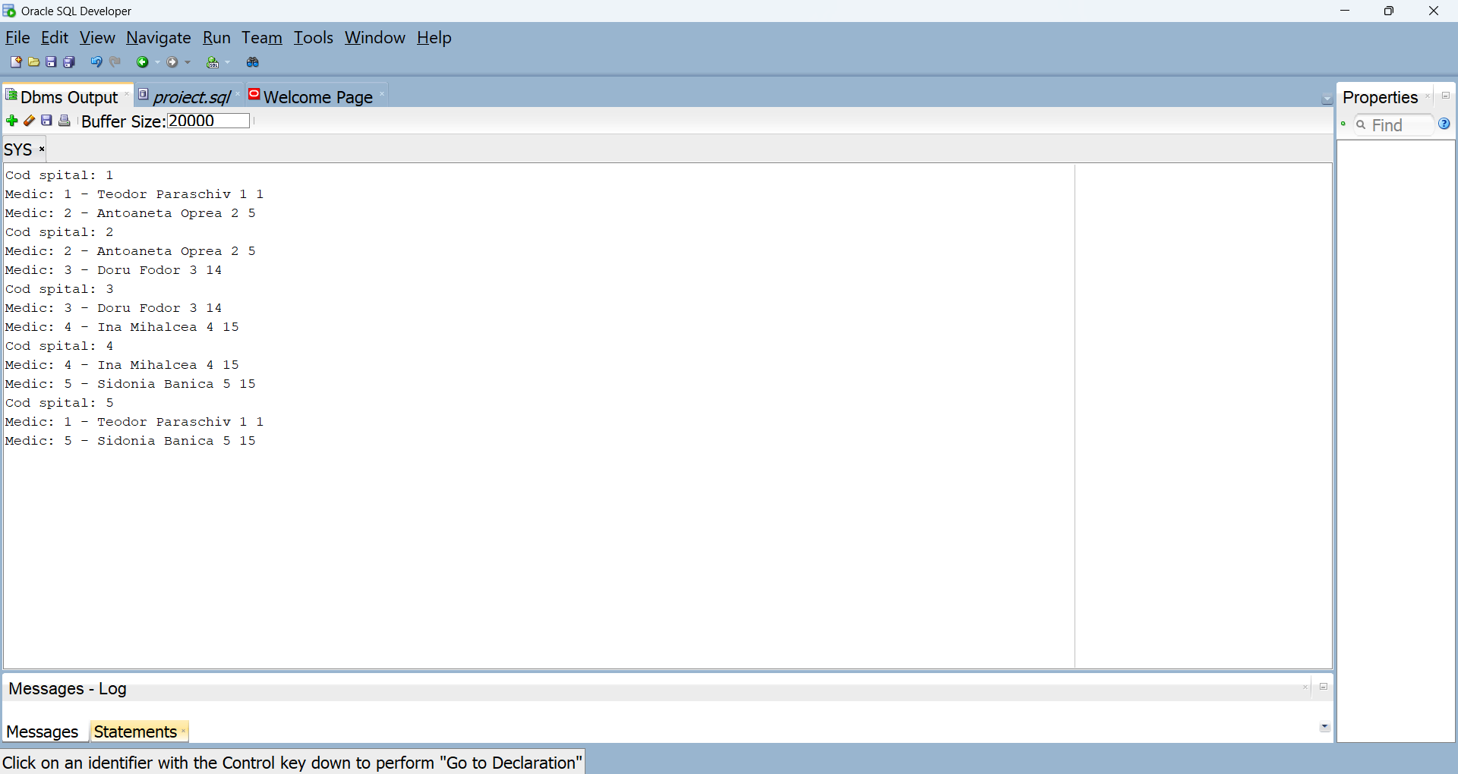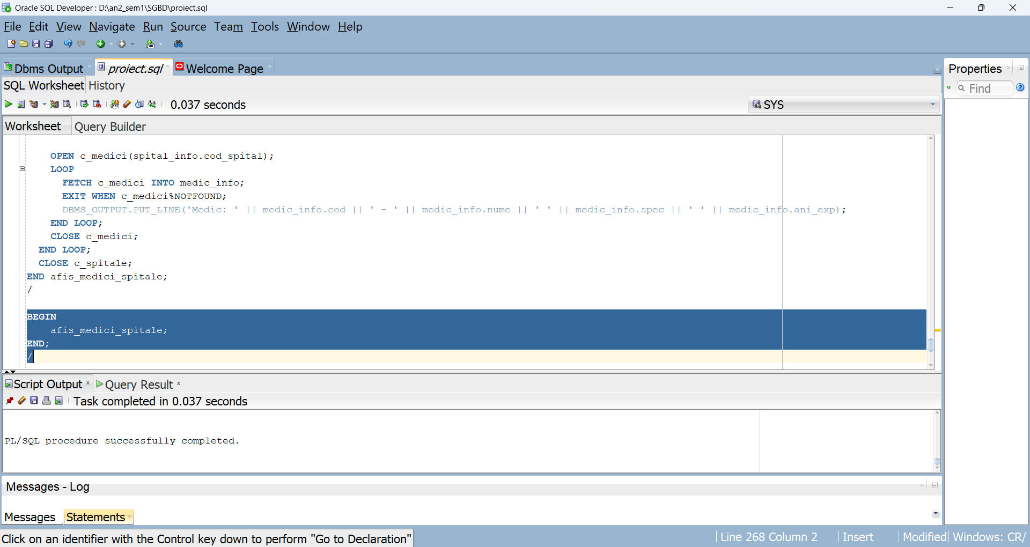

/*8. Formulați în limbaj natural o problemă pe care să o rezolvați folosind un subprogram stocat

independent de tip funcție care să utilizeze într-o singură comandă SQL 3 dintre tabelele create.

Tratați toate excepțiile care pot apărea, incluzând excepțiile predefinite NO_DATA_FOUND și

TOO_MANY_ROWS. Apelați subprogramul astfel încât să evidențiați toate cazurile tratate.*/

/*Afisarea numarului de telefon al spitalului, numelui medicului si a salariului pe care il castiga, cunoscand codul de specializare

si codul spitalului*/

--Pentru a putea testa si too_many_rows

INSERT INTO medici VALUES (6, 'Marius Andrei', 1, 4);

INSERT INTO spitale_medici VALUES(1, 6, SYSDATE, 2700);

CREATE OR REPLACE FUNCTION medic_interesant(spec_id specializari.cod_specializare%TYPE, s_id spitale.cod_spital%TYPE) RETURN VARCHAR2 IS

TYPE medic_info IS RECORD(

nr_tel_spital spitale.numar_telefon%TYPE,

nume medici.nume_medic%TYPE,

salariu spitale_medici.salariu%TYPE);

m_info medic_info;

BEGIN

SELECT s.numar_telefon, m.nume_medic, sm.salariu

INTO m_info.nr_tel_spital, m_info.nume, m_info.salariu

FROM medici m

JOIN spitale_medici sm ON sm.cod_medic = m.cod_medic

JOIN spitale s ON s.cod_spital = sm.cod_spital

WHERE m.cod_specializare = spec_id AND s.cod_spital = s_id;

RETURN 'Spitalul ' || s_id || ' are numarul de telefon ' || m_info.nr_tel_spital || ' si pentru specializare ' || spec_id ||

' pune la dispozitie medicul ' || m_info.nume || ' cu salariul ' || m_info.salariu;

EXCEPTION

WHEN NO_DATA_FOUND THEN

RETURN 'Medicul interesant nu a fost gasit...';

WHEN TOO_MANY_ROWS THEN

RETURN 'Prea multi medici interesanti!!!';

END medic_interesant;

/

BEGIN

--Output normal

DBMS_OUTPUT.PUT_LINE('Output Normal');

DBMS_OUTPUT.PUT_LINE(medic_interesant(2, 2));

--NO_DATA_FOUND

DBMS_OUTPUT.PUT_LINE('Output NO_DATA_FOUND');

DBMS_OUTPUT.PUT_LINE(medic_interesant(9, 7));

--TOO_MANY_ROWS

DBMS_OUTPUT.PUT_LINE('Output TOO_MANY_ROWS');

DBMS_OUTPUT.PUT_LINE(medic_interesant(1, 1));

END;

/

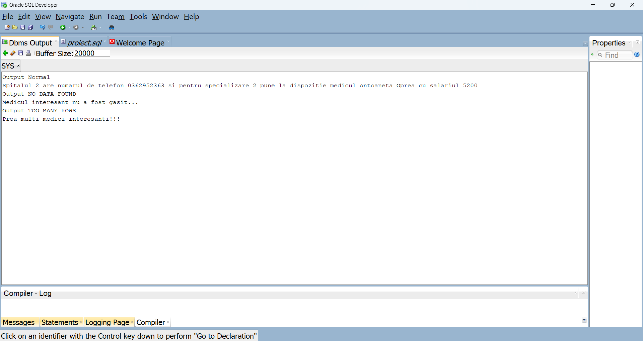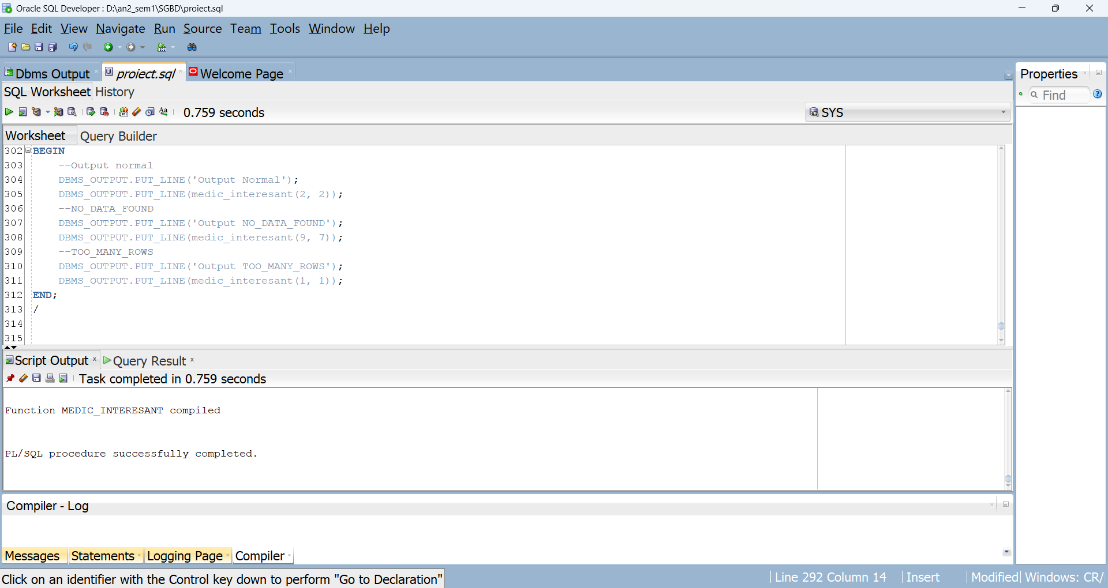

/*9. Formulați în limbaj natural o problemă pe care să o rezolvați folosind un subprogram stocat

independent de tip procedură care să aibă minim 2 parametri și să utilizeze într-o singură

comandă SQL 5 dintre tabelele create. Definiți minim 2 excepții proprii, altele decât cele

predefinite la nivel de sistem. Apelați subprogramul astfel încât să evidențiați toate cazurile definite

și tratate.*/

/* Afisarea judetului din care face parte spitalul cu numarul de telefon pasat ca parametru impreuna cu numele medicului

ce are numarul de ani de experienta pasati ca parametru, salariul pe care il castiga la spitalul mentionat,

numele utilizatorului care este programat si durata programarii*/

-- Pentru cazul TOO_MANY_ROWS

INSERT INTO programari VALUES (1, 4, 5, 1, SYSDATE, 30);

CREATE OR REPLACE PROCEDURE programari_interesante(ani_exp medici.ani_experienta%TYPE, nr_tel_spital spitale.numar_telefon%TYPE) IS

TYPE prog_info IS RECORD(

nume_judet judete.nume_judet%TYPE,

nume_utilizator utilizatori.nume_utilizator%TYPE,

nume_medic medici.nume_medic%TYPE,

durata programari.durata%TYPE,

salariu_medic spitale_medici.salariu%TYPE);

p_info prog_info;

tel_invalid Exception;

nr_ani_exp_invalizi Exception;

BEGIN

IF ani_exp < 0 OR ani_exp > 50 THEN

RAISE nr_ani_exp_invalizi;

END IF;

IF REGEXP_LIKE(nr_tel_spital, '^\d+$') = False THEN

RAISE tel_invalid;

END IF;

SELECT DISTINCT j.nume_judet, u.nume_utilizator, m.nume_medic, p.durata, sm.salariu

INTO p_info.nume_judet, p_info.nume_utilizator, p_info.nume_medic, p_info.durata, p_info.salariu_medic

FROM medici m

JOIN spitale_medici sm ON m.cod_medic = sm.cod_medic

JOIN spitale s ON sm.cod_spital = s.cod_spital

JOIN judete j ON j.cod_judet = s.cod_judet

JOIN programari p ON (p.cod_spital = s.cod_spital AND p.cod_medic = m.cod_medic)

JOIN utilizatori u ON u.cod_utilizator = p.cod_utilizator

WHERE m.ani_experienta = ani_exp AND s.numar_telefon = nr_tel_spital;

DBMS_OUTPUT.PUT_LINE('Programarea are o durata de ' || p_info.durata || ' minute, pacientul ' || p_info.nume_utilizator ||

' va fi tratat de ' || p_info.nume_medic || ' , angajat al spitalului din judetul ' || p_info.nume_judet ||

' , ce are un salariu de ' || p_info.salariu_medic);

EXCEPTION

WHEN tel_invalid THEN

DBMS_OUTPUT.PUT_LINE('Numar de telefon invalid!');

WHEN nr_ani_exp_invalizi THEN

DBMS_OUTPUT.PUT_LINE('Numarul de ani primit nu este in limitele legale!');

WHEN NO_DATA_FOUND THEN

DBMS_OUTPUT.PUT_LINE('Nu exista programari interesante...');

WHEN TOO_MANY_ROWS THEN

DBMS_OUTPUT.PUT_LINE('Prea multe programari interesante');

END;

/

BEGIN

DBMS_OUTPUT.PUT_LINE('Output normal');

programari_interesante(1, '0218713860');

DBMS_OUTPUT.PUT_LINE('Output NO_DATA_FOUND');

programari_interesante(25, '0211713863');

DBMS_OUTPUT.PUT_LINE('Output TOO_MANY_ROWS');

programari_interesante(15, '0255249892');

DBMS_OUTPUT.PUT_LINE('Output telefon invalid');

programari_interesante(15, 'sus25jos01');

DBMS_OUTPUT.PUT_LINE('Output nr ani experienta invalizi');

programari_interesante(1000, '0218713860');

END;

/

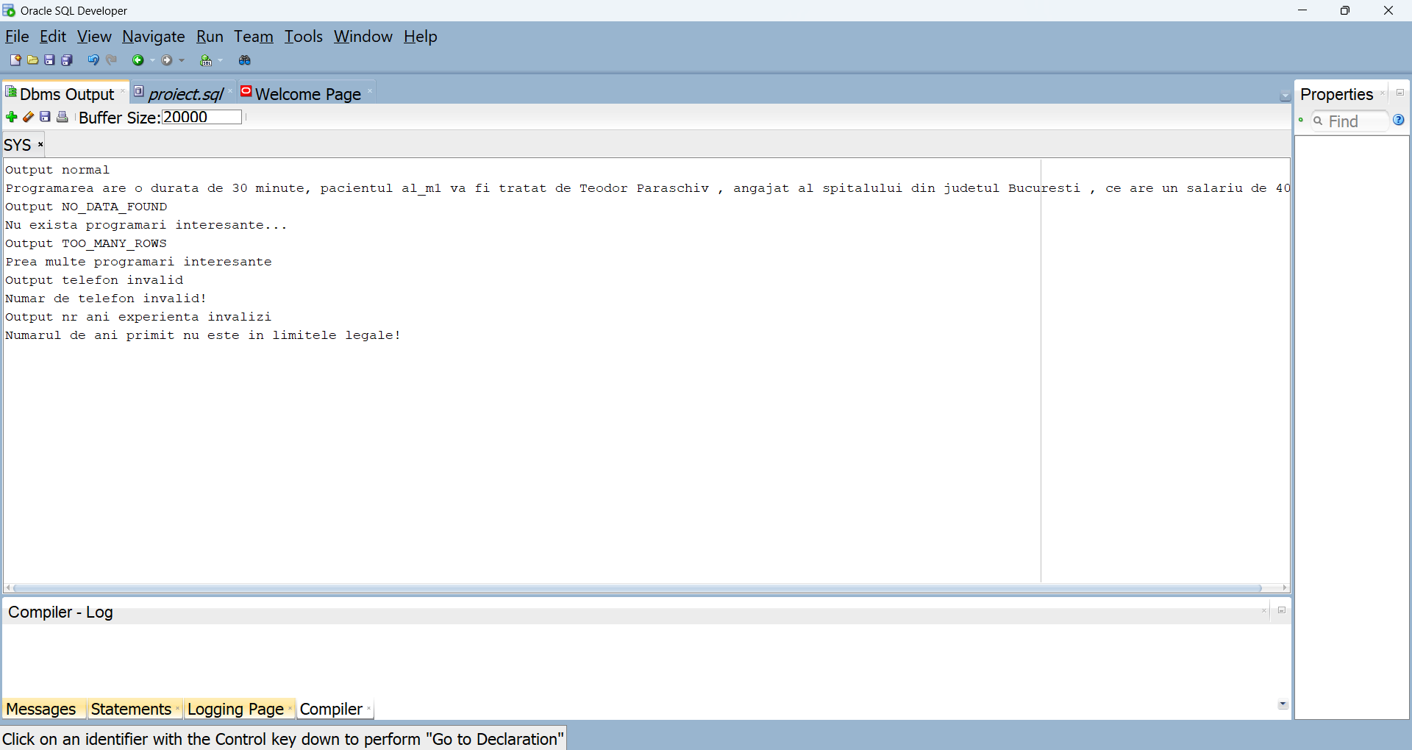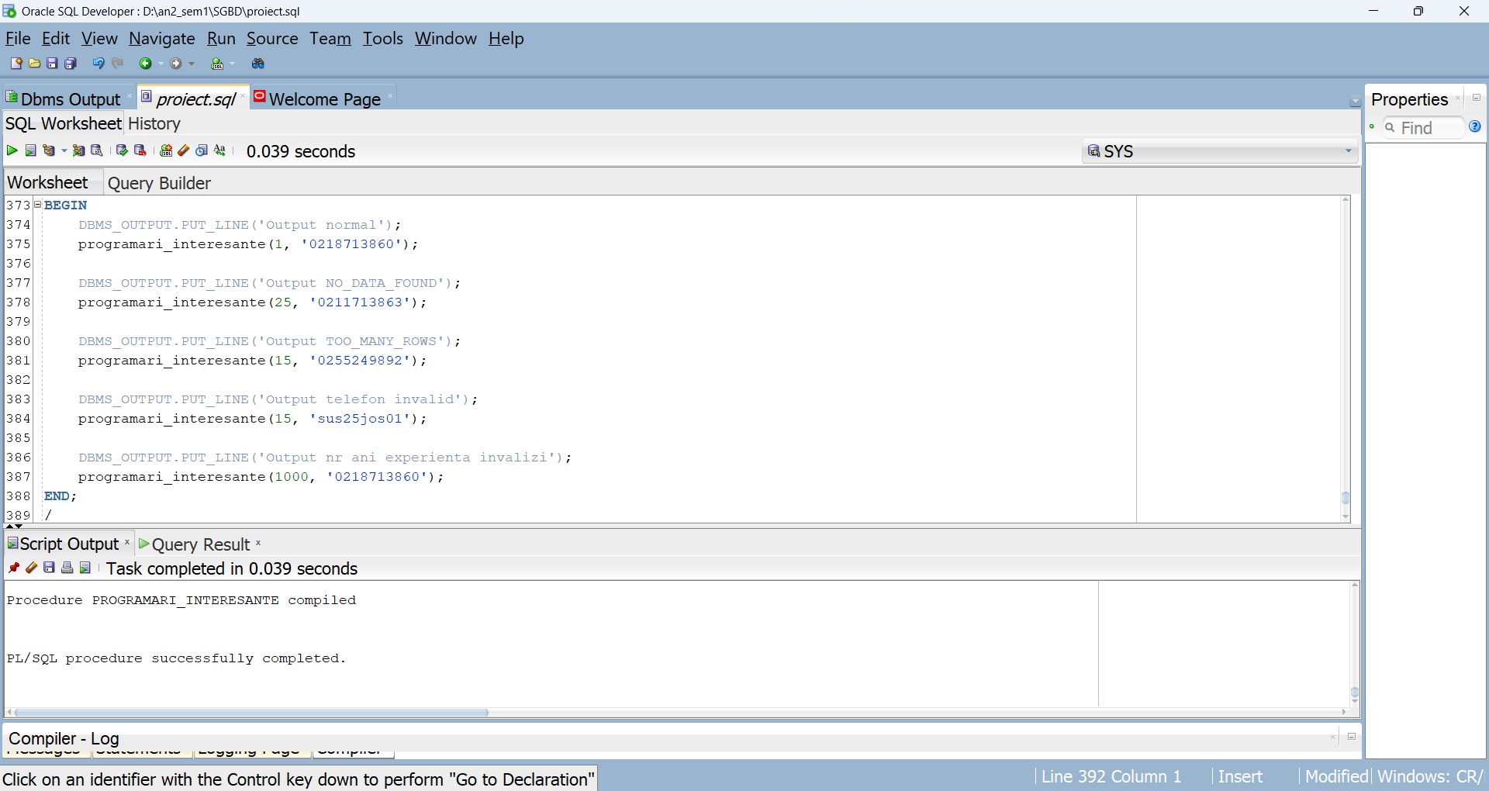

/*10. Definiți un trigger de tip LMD la nivel de comandă. Declanșați trigger-ul.*/

CREATE OR REPLACE TRIGGER maxim_2_m_spec

AFTER INSERT ON spitale_medici

DECLARE

CURSOR m_cursor IS SELECT COUNT(cod_medic) nr_medici, cod_spital FROM spitale_medici

GROUP BY cod_spital;

info m_cursor%ROWTYPE;

BEGIN

OPEN m_cursor;

LOOP

FETCH m_cursor INTO info;

EXIT WHEN m_cursor%NOTFOUND;

IF info.nr_medici = 4 THEN

RAISE_APPLICATION_ERROR(-20001, 'Prea multi medici la spitalul ' || info.cod_spital);

END IF;

END LOOP;

CLOSE m_cursor;

END;

/

INSERT INTO spitale_medici VALUES(1, 3, '20-DEC-2024', 2500);

INSERT INTO spitale_medici VALUES(1, 4, '20-DEC-2024', 2500);

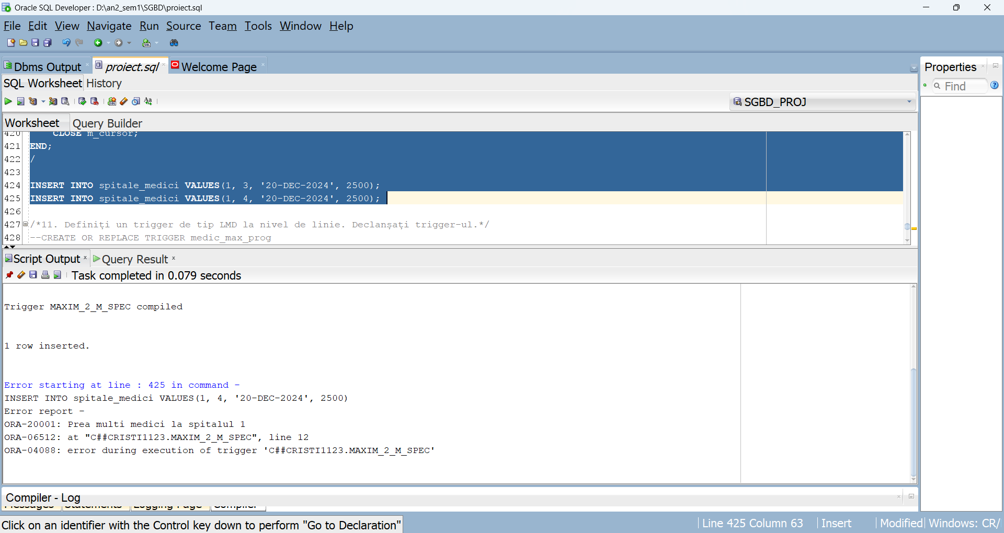

/*11. Definiți un trigger de tip LMD la nivel de linie. Declanșați trigger-ul.*/

CREATE OR REPLACE TRIGGER medic_max_prog

BEFORE INSERT OR UPDATE ON programari

FOR EACH ROW

DECLARE

nr_prog NUMBER;

BEGIN

SELECT COUNT(*)

INTO nr_prog

FROM programari

WHERE cod_medic = :NEW.cod_medic AND TRUNC(data_programare) = TRUNC(:NEW.data_programare);

IF nr_prog >= 4 THEN

RAISE_APPLICATION_ERROR(-20002, 'Medicul acesta si-a atins numarul maxim de programari pentru o zi...');

END IF;

END medic_max_prog;

/

INSERT INTO programari VALUES(2, 2, 2, 2, to_date('12-JUN-2022 02:38:25', 'DD-MON-YYYY HH24:MI:SS'), 30);

INSERT INTO programari VALUES(2, 2, 2, 2, to_date('12-JUN-2022 04:38:25', 'DD-MON-YYYY HH24:MI:SS'), 30);

INSERT INTO programari VALUES(2, 2, 2, 2, to_date('12-JUN-2022 06:38:25', 'DD-MON-YYYY HH24:MI:SS'), 30);

INSERT INTO programari VALUES(2, 2, 2, 2, to_date('12-JUN-2022 08:39:25', 'DD-MON-YYYY HH24:MI:SS'), 30);

INSERT INTO programari VALUES(2, 2, 2, 2, to_date('12-JUN-2022 10:39:25', 'DD-MON-YYYY HH24:MI:SS'), 30);

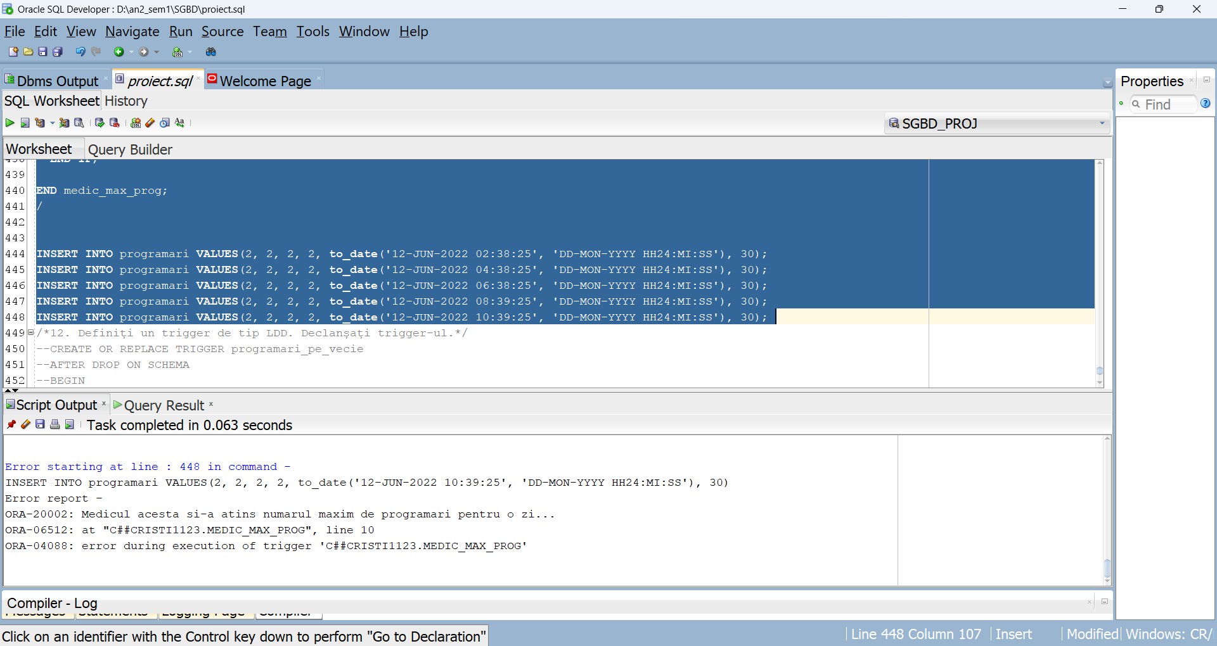/*Mutating table error la update*/

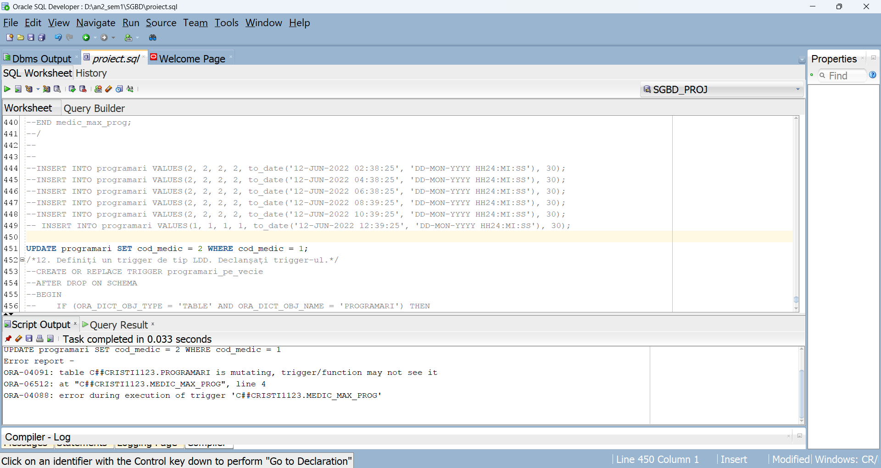

/*12. Definiți un trigger de tip LDD. Declanșați trigger-ul.*/

CREATE OR REPLACE TRIGGER programari_pe_vecie

AFTER DROP ON SCHEMA

BEGIN

IF (ORA_DICT_OBJ_TYPE = 'TABLE' AND ORA_DICT_OBJ_NAME = 'PROGRAMARI') THEN

RAISE_APPLICATION_ERROR(-20001, 'Nu poti sterge tabelul programari...');

END IF;

END;

/

DROP TABLE programari;

